СТРАНА | ДОКУМЕНТЫ | ГДЕ ИНН
УЗБЕКИСТАН | ПАСПОРТ  МК  РЕГИСТРАЦИЯ  Нотариальный перевод  ИЛИ  ПАСПОРТ  ВНЖ/РВП + РЕГИСТРАЦИЯ | 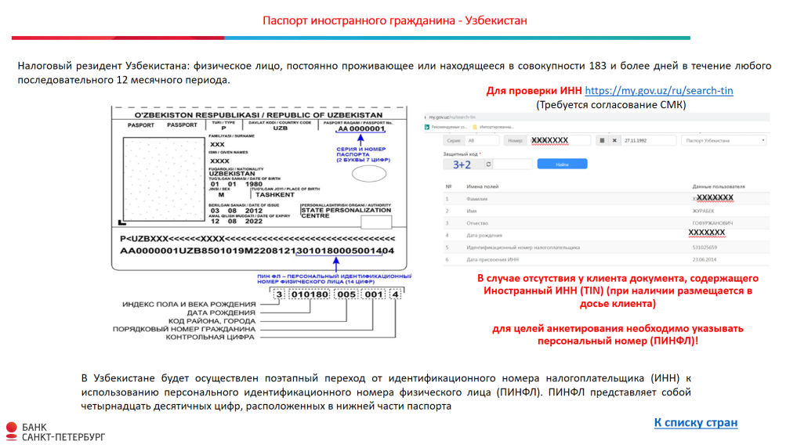  14 ЦИФР (2 ПОСЛЕДНИЕ НЕ УЧИТЫВАЮТСЯ)
ТАДЖИКИСТАН (Туркменистан) | ПАСПОРТ  МК  РЕГИСТРАЦИЯ  Нотариальный перевод  ИЛИ  ПАСПОРТ  ВНЖ/РВП + РЕГИСТРАЦИЯ | 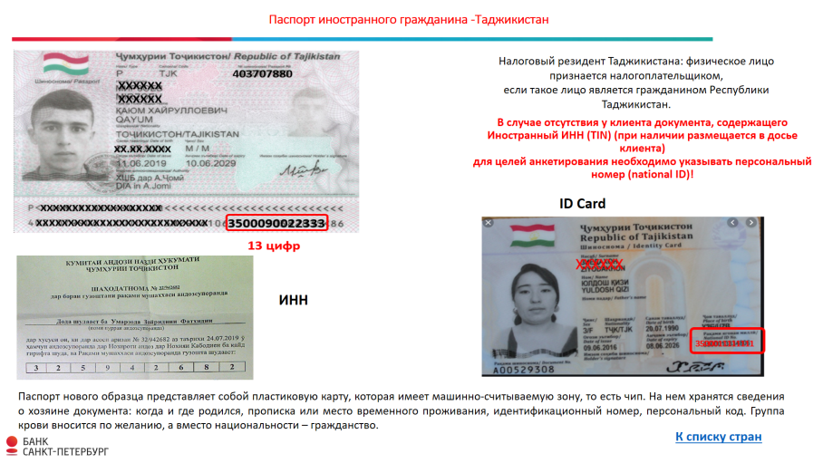  13 ЦИФР ПОСЛЕ СТРЕЛОЧКИ
МОЛДОВА | ПАСПОРТ  МК  РЕГИСТРАЦИЯ  Нотариальный перевод  ИЛИ  ПАСПОРТ  ВНЖ/РВП + РЕГИСТРАЦИЯ | 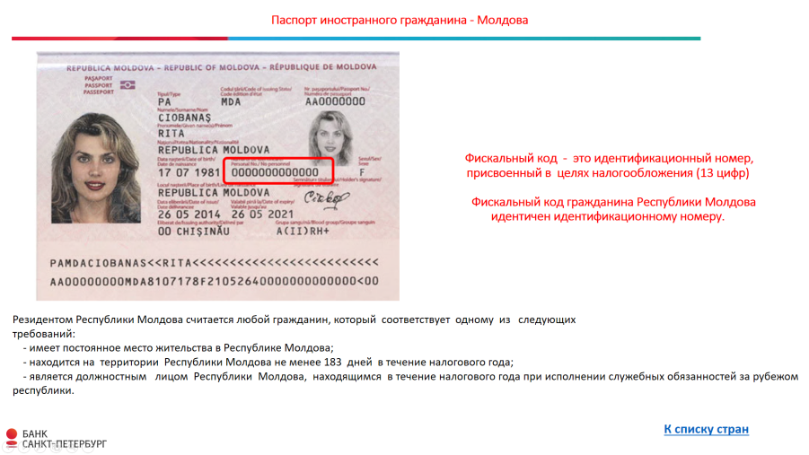  ПЕРСОНАЛЬНЫЙ НОМЕР В ПАСПОРТЕ 13 ЦИФР
УКРАИНА | ПАСПОРТ  МК  РЕГИСТРАЦИЯ  Нотариальный перевод  IDКАРТА (ИНН)  ИЛИ  ПАСПОРТ  ВНЖ/РВП + РЕГИСТРАЦИЯ  IDКАРТА (ИНН) | 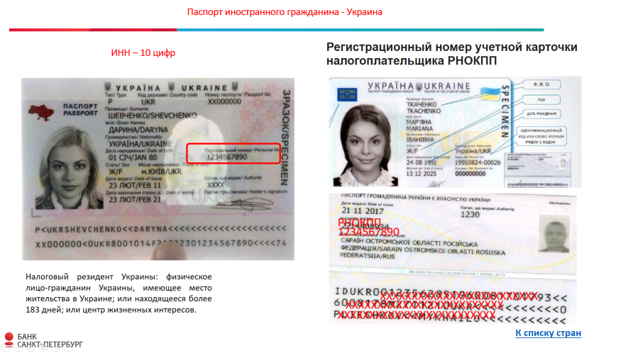  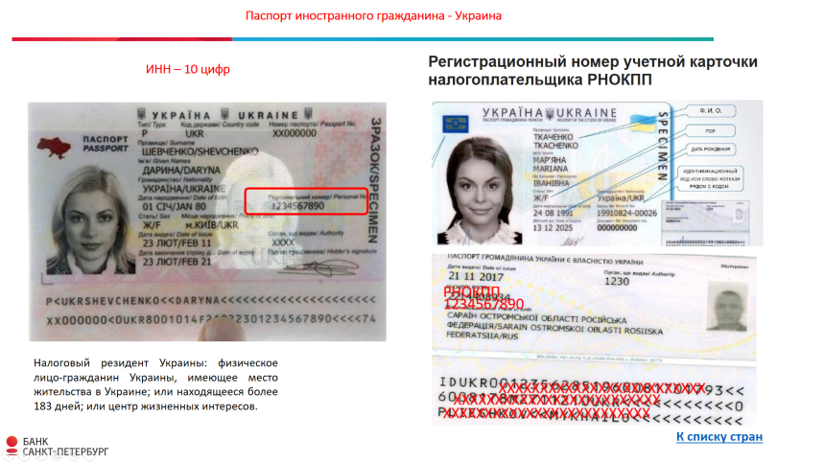  10 ЦИФР  В IDКАРТЕ НОМЕР НА ОБРАТНОЙ СТОРОНЕ
АБХАЗИЯ | ПАСПОРТ  МК  РЕГИСТРАЦИЯ  Нотариальный перевод  ИЛИ  ПАСПОРТ  ВНЖ/РВП + РЕГИСТРАЦИЯ | НОМЕР ПАСПОРТА
АЗЕРБАДЖАН | ПАСПОРТ  МК  РЕГИСТРАЦИЯ  Нотариальный перевод  ИЛИ  ПАСПОРТ  ВНЖ/РВП + РЕГИСТРАЦИЯ | 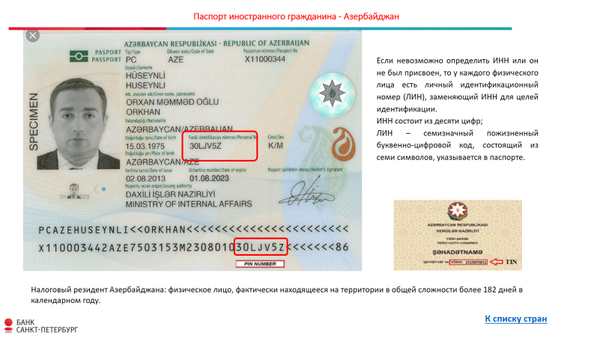  СЕМИЗНАЧНЫЙ ПЕРСОНАЛЬНЫЙ БУКВЕННО-ЦИФРОВОЙ КОД
КИРГИЗИЯ | ПАСПОРТ или ID карта  МК  РЕГИСТРАЦИЯ  Нотариальный перевод  ИЛИ  ПАСПОРТ  ВНЖ/РВП + РЕГИСТРАЦИЯ | 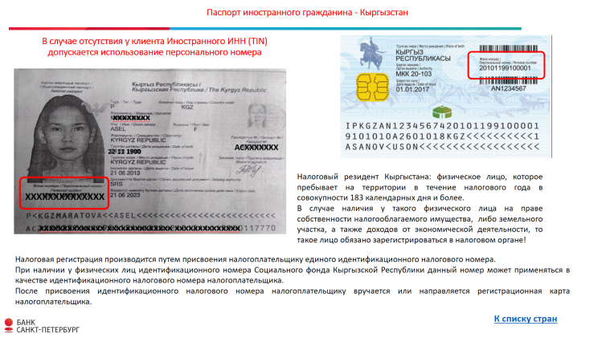  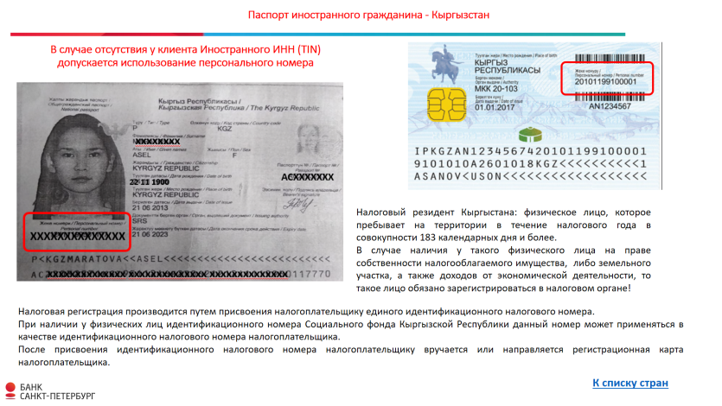  14 ЗНАЧНЫЙ ПЕРСОНАЛЬНЫЙ НОМЕР
КАЗАХСТАН | ПАСПОРТ или ID карта  МК  РЕГИСТРАЦИЯ  Нотариальный перевод  ИЛИ  ПАСПОРТ  ВНЖ/РВП + РЕГИСТРАЦИЯ | 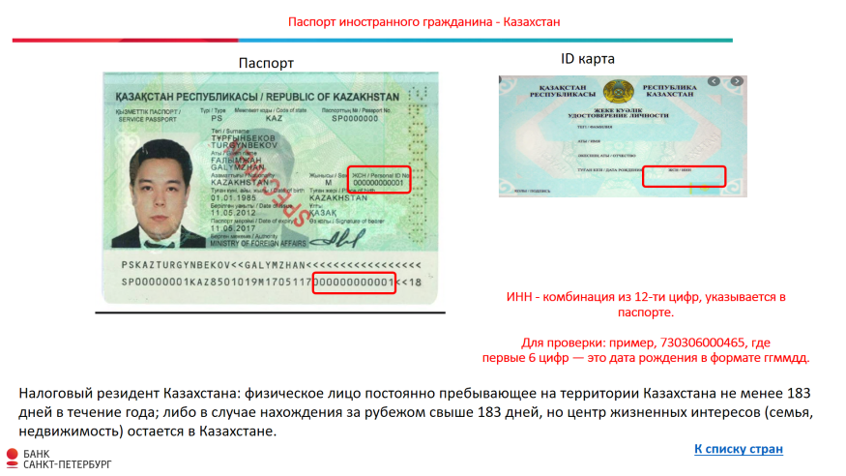  ПЕРСОНАЛЬНЫЙ НОМЕР 12 ЦИФР
АРМЕНИЯ | ПАСПОРТ  МК  РЕГИСТРАЦИЯ  Нотариальный перевод  IDкарта (ИНН)  ИЛИ  ПАСПОРТ  ВНЖ/РВП + РЕГИСТРАЦИЯ  IDкарта (ИНН) | 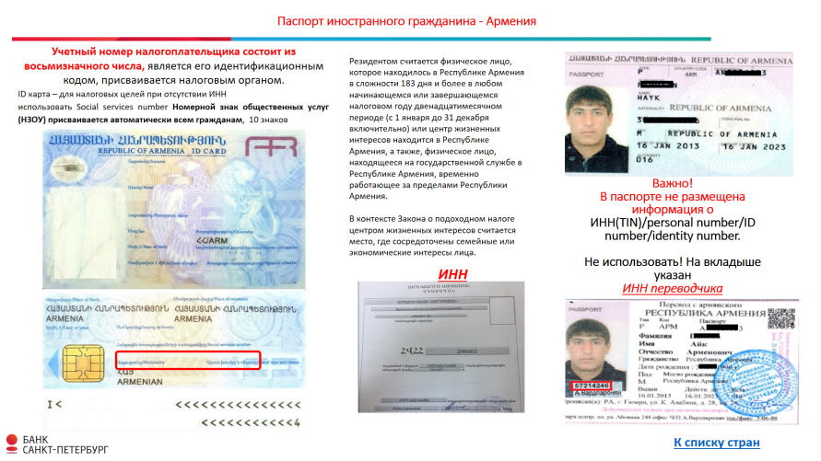  10 ЗНАКОВ НА IDКАРТЕ
БЕЛОРУСИЯ | ПАСПОРТ (ОБРАЗЦА 1996 КОГДА)  РЕГИСТРАЦИЯ  ЕСЛИ ПАСПОРТ НОВОГО ОБРАЗЦА  Нотариальный перевод  Регистрация | 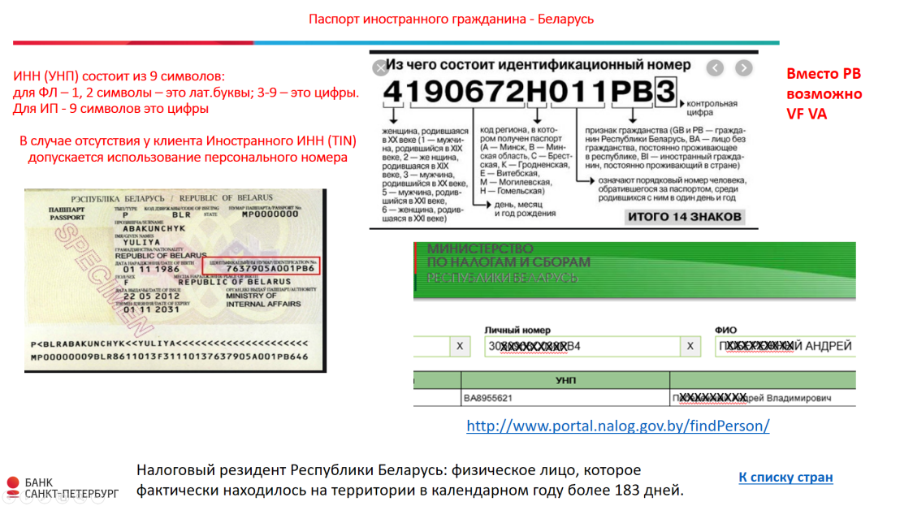  14 ЗНАКОВ ПЕРСОНАЛЬНОГО НОМЕРА
КИТАЙ | Паспорт  Регистрация  МК  Нотариальный перевод  IDкарта (ИНН)  ИЛИ  ПАСПОРТ  ВИЗА/ВНЖ/РВП + РЕГИСТРАЦИЯ  IDкарта (ИНН) | В ID КАРТЕ
ИНДИЯ | Паспорт  МК  Нотариальный перевод  Регистрация  PAN-карта (инн)  ИЛИ  ПАСПОРТ  ВИЗА/ВНЖ/РВП + РЕГИСТРАЦИЯ  PAN-карта (инн) | 10-ти значный код в PAN-карте
ВЪЕТНАМ | Паспорт  МК  Нотариальный перевод  Регистрация  PAN-карта (инн)  ИЛИ  ПАСПОРТ  ВИЗА/ВНЖ/РВП + РЕГИСТРАЦИЯ  PAN-карта (инн) | В случае отсутствия у клиента Иностранного ИНН (10 символов)  Допускается использование номера ID-карты (в паспорте)
Переводы, выполненные на территории указанных ниже государств, не требуют легализации! | Азербайджанская Республика, Республика Армения, Беларусь, Республика Казахстан, Киргизская республика, Республика Таджикистан, Республика Узбекистан.  Перечень государств, с которыми РФ заключила международный договор о правовой помощи:  - Республика Албания.  - Алжирская Народная Демократическая Республика.  - Республика Болгария.  - Венгерская Республика.  - Социалистическая Республика Вьетнам.  - Корейская Народно-Демократическая Республика.  - Литовская Республика.  - Республика Македония, Республика Словения, Сербия, Черногория, Республика Хорватия, Босния и Герцеговина.  - Монголия.  - Чешская Республика, Словацкая Республика.  - Румыния.  - Эстонская Республика  - Республика Куба  - Республика Польша  По всем остальным – Только Нотариальный перевод НА ТЕРРИТОРИ РФ

